Lisenziya müqavilələrinin dövlət reyestrində qeydiyyatı üçün
müraciətin və sənədlərin qəbulu.
Bu xidmət vasitəsilə lisenziya müqavilələrinin dövlət reyestrində qeydiyyatı üçün müraciətin və sənədlərin qəbulu mümkündür.
Xidmətdən istifadə etmək üçün vətəndaş “Elektron Hökumət” (www.e-gov.az) portalında Standartlaşdırma Metrologiya və Patent üzrə Dövlət Komitəsinin “Lisenziya müqavilələrinin dövlət reyestrində qeydiyyatı üçün müraciətin və sənədlərin qəbulu” adlı elektron xidmətinə daxil olmalıdır. (Şək.1)
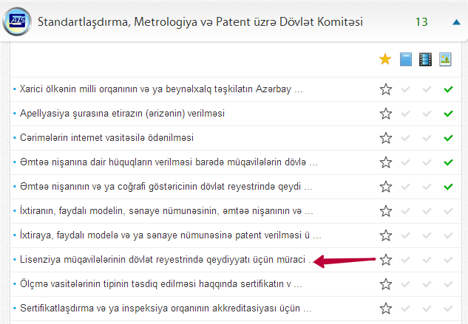
Şəkil 1

Açılan pəncərədə müraciət edən şəxsin tam adı, ünvanı, əmtəə nişanı həmçinin, sistem tərəfindən təqdim olunan sənədin növü və müraciət edən şəxsin statusu seçilib sistemə daxil edilməlidir. (Şək.2)
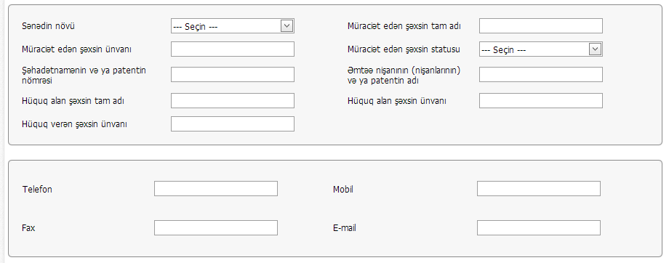
Şəkil 2
Növbəti mərhələdə istifadəçi təqdim olunan xidmətlərə uyğun dövlət rüsumunu seçməlidir. Sistem seçimlərə uyğun yekun məbləği istifadəçi üçün hesablayıb təqdim edir. (Şək.3)
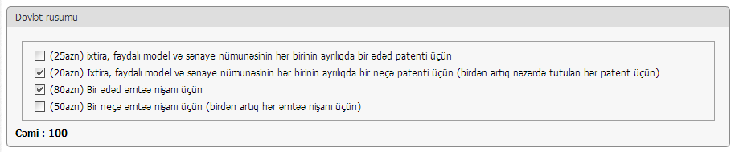
Şəkil 3
İstifadəçi tələb olunan sənədləri adlarına uyğun bölmələrə yüklədikdən sonra “Göndərmək” düyməsini seçməklə müraciət və sənədlərin qəbulu mərhələsini sona çatdırmış olacaq. (Şək.4)
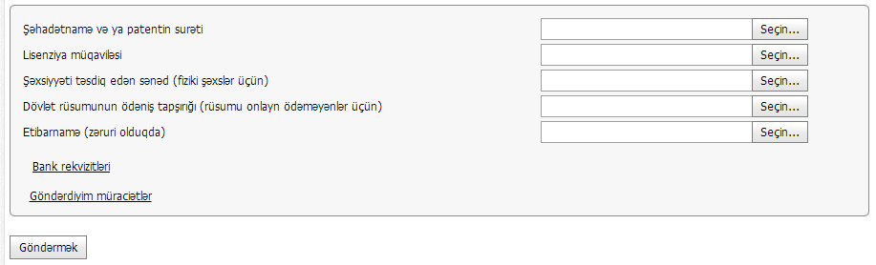
Şəkil 4

Sistem əməliyyatın uğurla sona çatmasını “Müvəffəqiyyətlə göndərildi” cümləsi ilə təsdiq edəçək. (Şək.5)
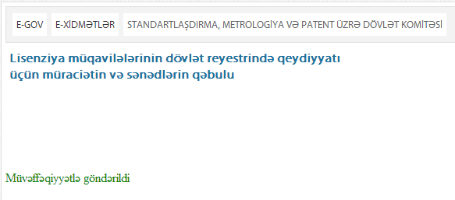
Şəkil 5

İstifadəçi xidmətdə təqdim olunan “Bank rekvisitləri” düyməsini seçdikdə Standartlaşdırma Metrologiya və Patent üzrə Dövlət Komitəsinin hesabları, bank kodu, VÖEN-lər və s. haqqında məlumat əldə etmək imkanı qazanacaq. (Şək.6)
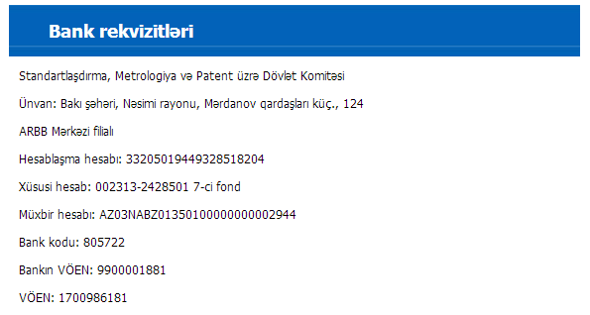
Şəkil 6
“Göndərdiyim müraciətlər” düyməsini seçdikdə istifadəçinin bütün göndərdiyi müraciətlərin siyahısı ekranda əks olunacaq. Təqdim olunan cədvəldə “Ödə” düyməsini seçərək ödəmə əməliyyatını həyata keçirmək olar. Ödəmə mərhələsi sona çatdıqdan sonra “Təsdiqlə” düyməsi seçərək əməliyyatı sona catdırmaq lazımdır.(Şək.6)

